Jurnal Indonesia Sosial Teknologi:p–ISSN: 2723 - 6609

e-ISSN : 2548-1398

Vol. 1, No. 4 November2020

**PENGENDALIAN TATA RUANG DI KOTA TASIKMALAYA (STUDI DINAS PEKERJAAN UMUM DAN PENATAAN RUANG KOTA TASIKMALAYA)**

**Rais Abdul Ba’its**

Sekolah Tinggi Administrasi Tasikmalaya

Email : zaenuddinbangmuluk@gmail.com

***Abstract***

*The efforts of the Tasikmalaya City Government policy have not been maximized in controlling spatial planning in the City of Tasikmalaya. Of course, the root of the problem must be found academically. The first step to find out about the various problems in spatial use planning in Tasikmalaya City is to conduct a study on policy control. Studies on spatial control are expected to find out about the various problems faced in controlling, supervising and implementing spatial planning policies from the various factors that influence it. It seems that it indicates that the control of spatial planning in the use of space in Tasikmalaya City carried out by the Public Works and Spatial Planning Office of Tasikmalaya City still has several problems, including the following: The purpose of this study is to determine and analyze spatial control in the City of Tasikmalaya (Study of the Department of Public Works and Spatial Planning for the City of Tasikmalaya). The research method used is descriptive method using a qualitative approach. Data collection consists of primary data and secondary data, with data collection techniques using direct observation techniques (direct observation), in-depth interview techniques, and documentation studies. The data checking technique used was source triangulation. Data analysis was carried out before entering the field, during the field and after completion in the field. Based on the results of research and what has been carried out and the discussion that has been described, the research on Spatial Control in Tasikmalaya City. " (Study of the Public Works and Spatial Planning Office of Tasikmalaya City) is less than optimal, this can be seen from the following variables: Determining the measurement tool (standard) that spatial control and zoning regulations in the City of Tasikmalaya are not yet fully ideal as a measuring tool, because . The concept of spatial change only looks at the interests of the Office, does not pay attention to the interests of other communities as users of their facilities, they complain about the development that has been carried out by the City Government of Tasikmalaya.*

***Keyword*** *: Control, Spatial, Planning*

**Abstrak**

Belum maksimalnya upaya kebijakan Pemerintah Kota Tasikmalaya dalam pengendalian penataan tata ruang di Kota Tasikmalaya tentu harus dicarikan akar permasalahannya secara akademis. Langkah awal untuk mengetahui tentang berbagai permasalahan dalam penataan ruang pemanfaatan ruang di Kota Tasikmalaya adalah melakukan studi tentang pengendalian kebijakan. Studi tentang pengendalian tata ruang diharapkan dapat mengetahui tentang berbagai persoalan yang dihadapi dalam mengendalikan, mengawasi dan penerapan kebijakan penataan ruang dari berbagai faktor yang mempengaruhinya. Nampaknya diindikasikan bahwa pengendalian tata ruang dalam pemanfaatan ruang di Kota Tasikmalaya yang dilakukan oleh Dinas Pekerjaan Umum dan Penataan Ruang Kota Tasikmalaya masih menyimpan beberapa permasalahan. Tujuan penelitian ini adalah untuk mengetahui dan menganalisis pengendalian tata ruang di Kota Tasikmalaya (Studi Dinas Pekerjaan Umum dan Penataan Ruang Kota Tasikmalaya). Metode penelitian yang digunakan adalah metode deskriptif dengan menggunakan pendekatan kualitatif. Pengumpulan data terdiri dari data primer dan data sekunder, dengan teknik pengumpulan data secara teknik pengamatan langsung (Observasi langsung), teknik wawancara mendalam, dan studi dokumentasi. Teknik pemeriksaan data yang digunakan adalah triangulasi sumber. Analisis data dilakukan sejak sebelum memasuki lapangan, selama di lapangan dan setelah selesai di lapangan. Hasil penelitian dan yang telah dilaksanakan dan pembahasan yang telah diuraikan, maka penelitian kurang optimal, hal tersebut dapat dilihat dari variabel sebagai berikut: Menentukan alat pengukuran (standar) bahwa pengendalian tata ruang dan peraturan zonasi di wilayah Kota Tasikmalaya belum sepenuhnya bisa dikatakan ideal sebagai alat ukur. Konsep perubahan tata ruang tersebut hanya melihat kepentingan Dinas, tidak memperhatikan kepentingan masyarakat lainnya sebagai pengguna fasilitas mereka mengeluhkan mengenai pembangunan yang telah dilakukan Pemerintah Kota Tasikmalaya

**Kata kunci**: *Pengendalian, Tata Ruang, Tasikmalaya*

**Pendahuluan**

Pelaksanaan pembangunan berimplikasi terhadap penggunaan ruang yang tidak sesuai dengan rencana peruntukkan. Padahal baik pada tingkat nasional, provinsi, maupun kabupaten/kota telah disusun Rencana Tata Ruang Wilayah (RT/RW). Melalui RT/RW ini penggunaan ruang telah dipilah-pilah berdasarkan struktur dan fungsi ruang. Struktur dan fungsi ruang inilah yang seharusnya menjadi dasar dalam penggunaan ruang. Struktur ruang memuat susunan pusat-pusat pemukiman dan sistem jaringan prasarana dan sarana yang berfungsi sebagai pendukung kegiatan sosial ekonomi masyarakat yang secara hierarkis memiliki hubungan fungsional. Sementara itu, pola ruang memuat distribusi peruntukan ruang dalam suatu wilayah yang meliputi peruntukan ruang untuk fungsi lindung dan peruntukan ruang untuk fungsi budi daya (Akib, 2013).

Penggunaan lahan untuk tujuan pemanfaatan ruang Kota Tasikmalaya perlu disesuaikan dengan rencana tata ruang wilayah (RT/RW) Kota Tasikmalaya. Penggunaan lahan yang tidak sesuai dengan rencana tata ruang dapat mendorong terjadinya ketidak seimbangan pembangunan dengan kelestarian lingkungan hidup serta akan terjadi penurunan kualitas lahan, sehingga penggunaan lahan tidak optimal (Purwani et al, 2012).

Perkembangan masyarakat dan lingkungan hidup berlangsung secara dinamis, ilmu pengetahuan dan teknologi berkembang seiring dengan berjalannyan waktu. Evaluasi Rencana Tata Ruang kawasan perkotaan termasuk kedalam kegiatan pengendalian pemanfaatan ruang, dan dibutuhkan manakala dirasakan bahwa secara internal ada perkembangan pemanfaatan ruang yang tidak terkendali sehingga potensial terjadi penyimpangan dalam pemanfaatan ruang (Hasni, 2008). Sedangkan secara eksternal muncul berbagai kebijakan yang tidak terakomodasikan dalam RT/RW lama.

Pemerintah Kota Tasikmalaya sudah berusaha menata ruang dalam pemanfaatan ruang di Kota Tasikmalaya, dimana Kota Tasikmalaya yang terdiri dari 10 Kecamatan. Hal ini dapat penulis kemukakan dalam bentuk tabel 1.1 sebagai berikut :

**Tabel 1.1 Tentang Rencana Tata Ruang kawasan perkotaan**

| **Kode Kemendagri** | **Kecamatan** | **Jumlah Kelurahan** | **Daftar Kelurahan** |
| --- | --- | --- | --- |
| 32.78.09 | [Bungursari](https://id.wikipedia.org/wiki/Bungursari,_Tasikmalaya) | 7 | * [Bantarsari](https://id.wikipedia.org/wiki/Bantarsari,_Bungursari,_Tasikmalaya),[Bungursari](https://id.wikipedia.org/wiki/Bungursari,_Bungursari,_Tasikmalaya), [Cibunigeulis](https://id.wikipedia.org/wiki/Cibunigeulis,_Bungursari,_Tasikmalaya), [Sukajaya](https://id.wikipedia.org/wiki/Sukajaya,_Bungursari,_Tasikmalaya), [Sukalaksana](https://id.wikipedia.org/wiki/Sukalaksana,_Bungursari,_Tasikmalaya), [Sukamulya](https://id.wikipedia.org/wiki/Sukamulya,_Bungursari,_Tasikmalaya), [Sukarindik](https://id.wikipedia.org/wiki/Sukarindik,_Bungursari,_Tasikmalaya) |
| 32.78.06 | [Cibeureum](https://id.wikipedia.org/wiki/Cibeureum,_Tasikmalaya) | 9 | * [Awipari](https://id.wikipedia.org/wiki/Awipari,_Cibeureum,_Tasikmalaya), [Ciakar](https://id.wikipedia.org/wiki/Ciakar,_Cibeureum,_Tasikmalaya), [Ciherang](https://id.wikipedia.org/wiki/Ciherang,_Cibeureum,_Tasikmalaya), [Kersanagara](https://id.wikipedia.org/wiki/Kersanagara,_Cibeureum,_Tasikmalaya), [Kotabaru](https://id.wikipedia.org/wiki/Kotabaru,_Cibeureum,_Tasikmalaya), [Margabakti](https://id.wikipedia.org/wiki/Margabakti,_Cibeureum,_Tasikmalaya), [Setiajaya](https://id.wikipedia.org/wiki/Setiajaya,_Cibeureum,_Tasikmalaya), [Setianegara](https://id.wikipedia.org/wiki/Setianegara,_Cibeureum,_Tasikmalaya), [Setiaratu](https://id.wikipedia.org/wiki/Setiaratu,_Cibeureum,_Tasikmalaya) |
| 32.78.01 | [Cihideung](https://id.wikipedia.org/wiki/Cihideung,_Tasikmalaya) | 6 | * [Argasari](https://id.wikipedia.org/wiki/Argasari,_Cihideung,_Tasikmalaya), [Cilembang](https://id.wikipedia.org/wiki/Cilembang,_Cihideung,_Tasikmalaya), [Nagarawangi](https://id.wikipedia.org/wiki/Nagarawangi,_Cihideung,_Tasikmalaya) [Tugujaya](https://id.wikipedia.org/wiki/Tugujaya,_Cihideung,_Tasikmalaya),[Tuguraja](https://id.wikipedia.org/wiki/Tuguraja,_Cihideung,_Tasikmalaya), [Yudanagara](https://id.wikipedia.org/wiki/Yudanagara,_Cihideung,_Tasikmalaya) |
| 32.78.02 | [Cipedes](https://id.wikipedia.org/wiki/Cipedes,_Tasikmalaya) | 4 | * [Cipedes](https://id.wikipedia.org/wiki/Cipedes,_Cipedes,_Tasikmalaya), [Nagarasari](https://id.wikipedia.org/wiki/Nagarasari,_Cipedes,_Tasikmalaya), [Panglayungan](https://id.wikipedia.org/wiki/Panglayungan,_Cipedes,_Tasikmalaya) [Sukamanah](https://id.wikipedia.org/wiki/Sukamanah,_Cipedes,_Tasikmalaya) |
| 32.78.04 | [Indihiang](https://id.wikipedia.org/wiki/Indihiang,_Tasikmalaya) | 6 | * [Indihiang](https://id.wikipedia.org/wiki/Indihiang,_Indihiang,_Tasikmalaya), [Panyingkiran](https://id.wikipedia.org/wiki/Panyingkiran,_Indihiang,_Tasikmalaya), [Parakannyasag](https://id.wikipedia.org/wiki/Parakannyasag,_Indihiang,_Tasikmalaya), [Sirnagalih](https://id.wikipedia.org/wiki/Sirnagalih,_Indihiang,_Tasikmalaya), [Sukamajukaler](https://id.wikipedia.org/wiki/Sukamajukaler,_Indihiang,_Tasikmalaya), [Sukamajukidul](https://id.wikipedia.org/wiki/Sukamajukidul,_Indihiang,_Tasikmalaya) |
| 32.78.05 | [Kawalu](https://id.wikipedia.org/wiki/Kawalu,_Tasikmalaya) | 10 | * [Cibeuti](https://id.wikipedia.org/wiki/Cibeuti,_Kawalu,_Tasikmalaya), [Cilamajang](https://id.wikipedia.org/wiki/Cilamajang,_Kawalu,_Tasikmalaya), [Gununggede](https://id.wikipedia.org/wiki/Gununggede,_Kawalu,_Tasikmalaya) [Gunungtandala](https://id.wikipedia.org/wiki/Gunungtandala,_Kawalu,_Tasikmalaya),[Karanganyar](https://id.wikipedia.org/wiki/Karanganyar,_Kawalu,_Tasikmalaya), [Karsamenak](https://id.wikipedia.org/wiki/Karsamenak,_Kawalu,_Tasikmalaya), [Leuwiliang](https://id.wikipedia.org/wiki/Leuwiliang,_Kawalu,_Tasikmalaya), [Talagasari](https://id.wikipedia.org/wiki/Talagasari,_Kawalu,_Tasikmalaya), [Tanjung](https://id.wikipedia.org/wiki/Tanjung,_Kawalu,_Tasikmalaya), [Urug](https://id.wikipedia.org/wiki/Urug,_Kawalu,_Tasikmalaya) |
| 32.78.08 | [Mangkubumi](https://id.wikipedia.org/wiki/Mangkubumi,_Tasikmalaya) | 8 | * [Cigantang](https://id.wikipedia.org/wiki/Cigantang,_Mangkubumi,_Tasikmalaya), [Cipari](https://id.wikipedia.org/wiki/Cipari,_Mangkubumi,_Tasikmalaya), [Cipawitra](https://id.wikipedia.org/wiki/Cipawitra,_Mangkubumi,_Tasikmalaya), [Karikil](https://id.wikipedia.org/wiki/Karikil,_Mangkubumi,_Tasikmalaya), [Linggajaya](https://id.wikipedia.org/wiki/Linggajaya,_Mangkubumi,_Tasikmalaya), [Mangkubumi](https://id.wikipedia.org/wiki/Mangkubumi,_Mangkubumi,_Tasikmalaya) [Sambongjaya](https://id.wikipedia.org/wiki/Sambongjaya,_Mangkubumi,_Tasikmalaya), [Sambongpari](https://id.wikipedia.org/wiki/Sambongpari,_Mangkubumi,_Tasikmalaya) |
| 32.78.10 | [Purbaratu](https://id.wikipedia.org/wiki/Purbaratu,_Tasikmalaya) | 6 | * [Purbaratu](https://id.wikipedia.org/wiki/Purbaratu,_Purbaratu,_Tasikmalaya), [Singkup](https://id.wikipedia.org/wiki/Singkup,_Purbaratu,_Tasikmalaya), [Sukaasih](https://id.wikipedia.org/wiki/Sukaasih,_Purbaratu,_Tasikmalaya) [Sukajaya](https://id.wikipedia.org/wiki/Sukajaya,_Purbaratu,_Tasikmalaya), [Sukamenak](https://id.wikipedia.org/wiki/Sukamenak,_Purbaratu,_Tasikmalaya), [Sukanagara](https://id.wikipedia.org/wiki/Sukanagara,_Purbaratu,_Tasikmalaya) |
| 32.78.07 | [Tamansari](https://id.wikipedia.org/wiki/Tamansari,_Tasikmalaya) | 8 | * [Mugarsari](https://id.wikipedia.org/wiki/Mugarsari,_Tamansari,_Tasikmalaya), [Mulyasari](https://id.wikipedia.org/wiki/Mulyasari,_Tamansari,_Tasikmalaya), [Setiamulya](https://id.wikipedia.org/wiki/Setiamulya,_Tamansari,_Tasikmalaya) [Setiawargi](https://id.wikipedia.org/wiki/Setiawargi,_Tamansari,_Tasikmalaya), [Sukahurip](https://id.wikipedia.org/wiki/Sukahurip,_Tamansari,_Tasikmalaya), [Sumelap](https://id.wikipedia.org/wiki/Sumelap,_Tamansari,_Tasikmalaya) * [Tamanjaya](https://id.wikipedia.org/wiki/Tamanjaya,_Tamansari,_Tasikmalaya), [Tamansari](https://id.wikipedia.org/wiki/Tamansari,_Tamansari,_Tasikmalaya) |
| 32.78.03 | [Tawang](https://id.wikipedia.org/wiki/Tawang,_Tasikmalaya) | 5 | * [Cikalang](https://id.wikipedia.org/wiki/Cikalang,_Tawang,_Tasikmalaya), [Empangsari](https://id.wikipedia.org/wiki/Empangsari,_Tawang,_Tasikmalaya), [Kahuripan](https://id.wikipedia.org/wiki/Kahuripan,_Tawang,_Tasikmalaya), [Lengkongsari](https://id.wikipedia.org/wiki/Lengkongsari,_Tawang,_Tasikmalaya), [Tawangsari](https://id.wikipedia.org/wiki/Tawangsari,_Tawang,_Tasikmalaya) |
|  | **TOTAL** | **69** |  |

*Sumber : Dinas Pekerjaan Umum dan Penataan Ruang Kota Tasikmalaya, 2020*

Pemerintah Kota Tasikmalaya sudah berusaha menata ruang dalam pemanfaatan ruang di Kota Tasikmalaya berdasarkan ketentuan peraturan perundangan yang berlaku, namun pada kenyataannya permasalahan seputar pengendalian tata ruang dalam pemanfaatan ruang di Kota Tasikmalaya masih menjadi permasalahan yang sangat pelik. Faktanya, berdasarkan penelitian awal secara umum kegiatan penataan ruang tidak dilaksanakan secara maksimal, tidak sesuai dengan harapan dan tujuan yang telah ditetapkan yaitu menciptakan kenyamanan dan ketertiban bagi masyarakat baik yang ada di Kota Tasikmalaya (Rosari, 2019).

Belum maksimalnya upaya kebijakan Pemerintah Kota Tasikmalaya dalam pengendalian penataan tata ruang di Kota Tasikmalaya tentu harus dicarikan akar permasalahannya secara akademis (Mirsa, 2012). Langkah awal untuk mengetahui tentang berbagai permasalahan dalam penataan ruang pemanfaatan ruang di Kota Tasikmalaya adalah melakukan studi tentang pengendalian kebijakan. Studi tentang pengendalian tata ruang diharapkan dapat mengetahui tentang berbagai persoalan yang dihadapi dalam mengendalikan, mengawasi dan penerapan kebijakan penataan ruang dari berbagai faktor yang mempengaruhinya.

(Hermawan, 2020) Nampaknya diindikasikan bahwa pengendalian tata ruang dalam pemanfaatan ruang di Kota Tasikmalaya yang dilakukan oleh Dinas Pekerjaan Umum dan Penataan Ruang Kota Tasikmalaya masih menyimpan beberapa permasalahan, diantaranya sebagai berikut:

1. Menentukan alat pengukuran berupa konsep preventif kontrol dalam penataan ruang yang ada di Kota Tasikmalaya masih tumpang tindih dengan Dinas dan Lembaga terkait sehingga dalam melaksanakan pengendalian tata ruang masih tidak optimal, sehingga menimbulkan kecemburuan sosial antar wilayah kecamatan maupun kelurahan.
2. Kurangnya pemahaman masyarakat sebagai *target group* terhadap kebijakan pengendalian di tengah proses penaataan ruang dalam pemanfaatan ruang di Kota Tasikmalaya. Contoh: Masyarakat masih ada yang melanggar komitmen mengenai pemanfaatan tata ruang yang sudah ditentukan untuk digunakan fasilitas umum dan fasilitas usaha.
3. Kurang mengadakan tindakan perbaikan (*corrective Action*) berupa *repressive kontrol* yang berupa tugas dan tanggungjawab badan-badan pelaksana yang terkait dalam pelaksanaan penataan ruang, Contoh: Karena kegiatan pemanfaatan tata ruang sebagai satu kegiatan Bidang tata ruang, maka setiap permasalahan menjadi tanggungjawab Dinas Pekerjaan Umum dan Penataan Ruang Kota Tasikmalaya (Rusli, 2013). Padahal penanganan semua itu menjadi tanggungjawab semua dan lintas sektoral.

**Metode Penelitian**

Metode Penelitian yang digunakan dalam penelitian ini adalah metode kualitatif pendekatan studi kasus di Dinas Pekerjaan Umum dan Penataan Ruang Kota Tasikmalaya, dimana dengan metode ini dapat mengungkapkan secara komprehensif dengan

Fakta yang dibutuhkan meliputi kata-kata dan tindakan informan yang memberikan data dan informasi tentang objek penelitian dari *key informant* melalui proses wawancara dan pengamatan

Lebih jelasnya dalam tabel di bawah ini :

Tabel 3.1

InformanPenelitian

|  |  |  |  |
| --- | --- | --- | --- |
| No | Asal Informan | Jumlah Informan | Ket |
| 1 | Kepala Dinas Pekerjaan Umum dan Penataan Ruang Kota Tasikmalaya | 1 Orang | Wawancara |
| 2 | Kabid Tata Ruang pada Dinas Pekerjaan Umum dan Penataan Ruang Kota Tasikmalaya | 1 Orang | Wawancara |
| 3 | Kasi Tata Ruang pada Dinas Pekerjaan Umum dan Penataan Ruang Kota Tasikmalaya | 1 Orang | Wawancara |
| 4 | Staf Bidang Tata Ruang Dinas Pekerjaan Umum dan Penataan Ruang Kota Tasikmalaya | 1 Orang | Wawancara |
| 5 | Dinas dan Lembaga terkait di Wilayah Kota Tasikmalaya | 5 Orang | Wawancara |
| 6 | Masyarkat Perwakilan Perkecamatan | 10 Orang | Wawancara |
| **Jumlah** | | **19 Orang** |  |

**Hasil dan Pembahasan**

**Faktor Pendukung**

Berdasarkan hasil penelitian dan pembahasan menunjukkan bahwa tentang Pengendalian tata ruang dan peraturan zonasi di Dinas Pekerjaan Umum dan Penataan Ruang Kota Tasikmalaya, hal tersebut dapat dilihat dari faktor faktor Implementasi Pengendalian tata ruang dan peraturan zonasi sebagai berikut:

Landasan hukum yang menjadi dasar penyusunan Rencana Strategis (Renstra) OPD Dinas Pekerjaan Umum dan Penataan Ruang Kota Tasikmalaya dalam melaksanakan tugas pokok dan fungsinya, berpedoman pada peraturan perundang-undangan sebagai rujukan, yakni :

1. Undang-Undang Nomor 10 Tahun 2001 tentang Pembentukan Kota Tasikmalaya;
2. Undang-UndangNomor 17 Tahun 2003 tentangKeuangan Negara;
3. Undang-UndangNomor 25 Tahun 2004 tentang Sistem Perencanaan Pembangunan Nasional;
4. Undang-UndangNomor 17 Tahun 2007 tentang Rencana Pembangunan Jangka Panjang Nasional Tahun 2005 – 2025 ;
5. Undang-UndangNomor 23 Tahun 2014 tentang Pemerintahan Daerah sebagaimana telah beberapa kali diubah, terakhir dengan Undang - Undang Nomor 9 Tahun 2015 tentang Perubahan Kedua Atas Undang- Undang Nomor 23 Tahun 2014 tentang Pemerintahan Daerah;
6. PeraturanPemerintahNomor 58 Tahun 2005 tentang Pengelolaan Keuangan Daerah;
7. PeraturanPemerintahNomor 8 Tahun 2008 tentangTahapan, Tata Cara Penyusunan, Pengendalian dan Evaluasi Pelaksanaan Rencana Pembangunan Daerah;
8. PeraturanPresiden Republik Indonesia Nomor 81 Tahun 2010 tentang Grand Design Reformasi Birokrasi 2010 – 2025;
9. PeraturanPresidenNomor 2 Tahun 2015 tentangRencana Pembangunan Jangka Menengah Nasional Tahun 2015-2019;
10. Peraturan Presiden Republik Indonesia Nomor 15 Tahun 2015 tentang Kementrian Pekerjaan Umum dan Perumahan Rakyat;
11. Peraturan Presiden Nomor 29 tahun 2014 tentang Sistem Akuntabilitas Kinerja Instansi Pemerintah;
12. Peraturan Menteri Pekerjaan Umum dan Perumahan Rakyat Republik Indonesia Nomor 13.1/PRT/M/2005 tentang Rencana Strategis Kementrian Pekerjaan Umum dan Perumahan Rakyat Tahun 2015 –2019;
13. Peraturan Menteri Dalam Negeri Nomor 13 Tahun 2006 tentang Pedoman Pengelolaan Keuangan Daerah, sebagaimana telah diubah dengan Peraturan Menteri Dalam Negeri Nomor 59 Tahun 2007 tentang Perubahan Atas Peraturan Menteri Dalam Negeri Nomor 13 Tahun 2006 tentangPedoman Pengelolaan Keuangan Daerah dan Peraturan Menteri Dalam Negeri Nomor 21 Tahun 2011 tentang Perubahan Kedua Atas Peraturan Menteri Dalam Negeri Nomor 13 Tahun 2006 tentang Pedoman Pengelolaan Keuangan Daerah;
14. Peraturan Menteri Pekerjaan Umum dan Perumahan Rakyat Nomor : 34/PRT/M/2015 tanggal 1 Juli 2015 tentang Organisasi dan Tata Kerja Unit Pelaksana Teknis Kementrian Pekerjaan Umum dan Perumahan Rakyat;
15. Peraturan Menteri Pekerjaan Umum dan Perumahan Rakyat Nomor : 15/PRT/M/2015 tentang organisasi dan tata kerja Kementraian Pekerjaan Umum dan Perumahan Rakyat;
16. Peraturan Menteri Pekerjaan Umum dan Perumahan Rakyat Nomor : 15/PRT/M/2016 tentang Road Map Reformasi Birokrasi Kementraian Pekerjaan Umum dan Perumahan Rakyat 2015 – 2019;
17. PeraturanMenteriDalamNegeriNomor 86 Tahun 2017 tentang Tata Cara Perencanaan, Pengendalian dan Evaluasi Pembangunan Daerah, Tata Cara Evaluasi Rancangan Peraturan Daerah Tentang Rencana Pembangunan Jangka Panjang Daerah dan Rencana Pembangunan Jangka Menengah Daerah, serta Tata Cara Perubahan Rencana Pembangunan Jangka Panjang Daerah, Rencana Pembangunan Jangka Menengah Daerah dan Rencana Kerja Pemerintah Daerah;
18. Peraturan Daerah Provinsi Jawa Barat Nomor 2 Tahun 2009 tentang Rencana Pembangunan Jangka Menengah Provinsi Jawa Barat Tahun 2008-2013, sebagaimana telah diubah dengan Peraturan Daerah Provinsi Jawa Barat Nomor 25 Tahun 2010 tentang Perubahan atas Peraturan Daerah Provinsi Jawa Barat Nomor 2 Tahun 2009 tentangRencana Pembangunan Jangka Menengah Provinsi Jawa Barat Tahun 2008-2013;
19. Peraturan Daerah Kota Tasikmalaya Nomor 9 Tahun 2006 tentang Pengelolaan Keuangan Daerah;
20. Peraturan Daerah Kota TasikmalayaNomor 9 Tahun 2008 tentang Rencana Pembangunan Jangka Panjang Daerah (RPJPD) Kota Tasikmalaya Tahun 2005;
21. Peraturan Daerah Kota TasikmalayaNomor 12 Tahun 2008 tentang Tata Cara Perencanaan Pembangunan Daerah;
22. Peraturan Daerah Kota TasikmalayaNomor 4 Tahun 2012 tentangRencana Tata Ruang Wilayah Kota TasikmalayaTahun 2011-2031;
23. Peraturan Daerah Kota TasikmalayaNomor 2 Tahun 2013 tentangRencana Pembangunan JangkaMenengah Daerah Kota TasikmalayaTahun 2013-2017;
24. Peraturan Menteri Pendayagunaan Aparatur Negara danReformasi Birokrasi Republik Indonesia Nomor 53 Tahun 2014 Tentang Petunjuk Teknis Perjanjian Kinerja, Pelaporan Kinerja Dan Tata Cara Review Atas Laporan Kinerja Instansi Pemerintah Dengan Rahmat Tuhan Yang Maha Esa;
25. Peraturan Daerah Kota Tasikmalaya Nomor 7 Tahun 2016 tentang Pembentukan dan Susunan Perangkat Daerah;
26. Peraturan Walikota Tasikmalaya Nomor 2 Tahun 2010 Tentang Tata Cara dan Teknis Pelaksanaan Musyawarah Perencanaan Pembangunan;
27. Peraturan Walikota Tasikmalaya Nomor 40 Tahun 2016 tentang Susunan Organisasi, Kedudukan, Tugas Pokok, Fungsi dan Tata Kerja Perangkat Daerah;
28. Peraturan Walikota Tasikmalaya Nomor 55 Tahun 2016 tentang Tugas Pokok dan Rincian Tugas Unit Dinas Pekerjaan Umum dan Penataan Ruang Kota Tasikmalaya;
29. Peraturan Walikota Tasikmalaya Nomor 23 Tahun 2017 Tentang Rencana Kerja Pemerintah Daerah Kota Tasikmalaya Tahun 2017.

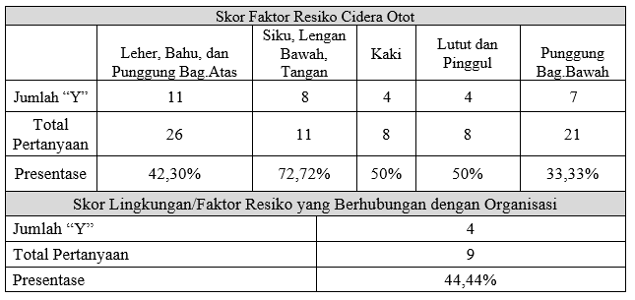

*Table II. Perhitungan Metode PLIBEL Operator Finishing*

Dari Hasil pengolahan data Pada Table II menyatakan bahwa nilai presentase yang dapat menyebabkan terjadinya resiko cedera pada otot dapat diketahui:

1. Hasil pengolahan data menyatakan bahwa bagian Siku, lengan bawah, Tangan memiliki resiko Musculosceletal Disorder dengan presentase paling tinggi atau paling besar yakni sebesar 72,72%
2. Untuk presentasi tertinggi nomer 2 yakni pada bagian Leher, Bahu, dan Punggung Bagian Atas dikarenakan presentase nya sebesar 42,30%
3. Dan peringkat tertinggi berikutnya yaitu pada bagian Kaki dan Lutut, Pinggul dengan presentase sebesar 50%
4. Skor pada faktor lingkungan termasuk kedalam presentase rendah dikarenakan presentase nya kurang dari 50% yaitu sebesar 44,44%
5. Perhitungan Metode *Quick Exposure Check* (QEC)

Pengolahan data dalam penelitian ini menggunakan kuisioner pada operator produksi, dimana operator produksi mempunyai tingkat resiko tinggi dalam menjalankan pekerjaan. Proses pengumpulan data dilakukan melalui wawancara dan observasi. Proses wawancara dilakukan untuk memperoleh data QEC dari sudut pandang pekerja, sedangkan observasi dilakukan untuk memperoeh data QEC dari sudut pandang pengamat. Penilaian postur kerja dilakukan pada semua stasiun kerja di bagian konstruksi yang terdiri stasiun kerja Cutting dan Finishing. Sebelum dilakukan penilaian, maka perlu dilakukan rekapitulasi jawaban dari kuesioner operator dan pengamat terlebih dahulu. Hasil rekapitulasi jawaban operator akan ditampilkan pada tabel I dan rekapitulasi kuesioner pengamat akan ditampilkan pada 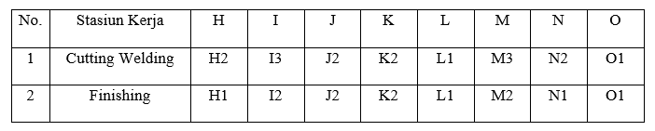tabel III

*Table III. Rekapitulasi Kuisioner QEC Operator*

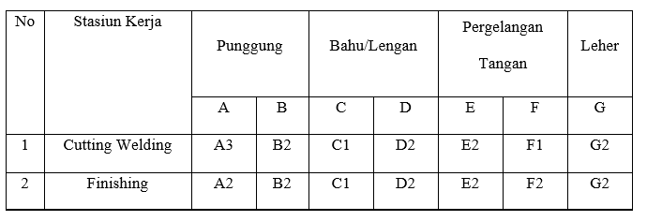Pada tabel III menunjukan rekapitulasi dari hasil kuisoner operator yang diambil berdasarkan kuisioner, hasil rekapitulasi jawaban pengamat di atas menunjukkan bahwa penilaian beban maksimum yang ditangani memperoleh nilai H1, hal ini menunjukkan bahwa beban yang ditangani ringan (5kg atau kurang) sedangkan untuk H2 menunjukan beban yang ditangani (6kg hingga 10kg). Nilai I2 menunjukan waktu pengerjaan (2 hingga 4jam) sedangkan I3 (lebih dari 4jam). Nilai J2 menunjukan bahwa kekuatan yang digunakan oleh satu tangan saat bekerja adalah rendah yaitu (1 hingga 4kg). Nilai K2 menunjukkan bahwa pekerjaan tersebut membutuhkan ketelitian yang tinggi. Nilai L1 menjelaskan saat bekerja, pekerja tidak menggunakan kendaraan. Nilai M2 menunjukan bahwa operator menggunakan alat yang menghasilkan getaran selama 1 jam hingga 4 jam/hari. Sedangkan M3 menjelaskan penggunaan peralatan yang bergetar dalam bekerja selama lebih dari 4 jam/hari. Nilai N1 menjelaskan operator tidak mengalami kesulitan saat melakukan pekerjaan sedangkan N2 operator terkadang mengalami kesulitan. Nilai O1 menjelaskan pada saat bekerja, operator (tidak mengalami stress).

*Table IV. Rekapitulasi Kuisioner QEC Pengamat*

Berdasarkan hasil rekapitulasi jawaban kuesioner pengamat pada tabel IV menunjukkan bahwa hasil penilaian postur kerja yang berbeda-beda untuk setiap stasiun kerja. Dijelaskan bahwa pada penilaian bagian punggung, A2 menunjukkan punggung dalam posisi membungkuk atau memutar kesamping dengan sudut 20°- 60° sedangkan A3 (terlalu memutar atau membungkuk). Nilai B2 menunjukkan pekerjaan yang dilakukan dengan duduk atau berdiri statis dalam waktu yang lama. Nilai C1 menunjukkan bahwa pada saat melakukan pekerjaan, posisi tangan berada disekitar pinggang atau lebih rendah. Nilai D2 merupakan durasi pergerakan bahu/lengan yang sering (pergerakan bisa berhenti sesaat/istirahat). Nilai E2 menunjukkan pergelangan tangan yang ditekuk. Nilai F1 menunjukkan pergerakan pergelangan tangan dengan pengulangan sebanyak 10 kali atau kurang/menit, sedangkan F2 (pergerakan pergelangan tangan dengan pengulangan sebanyak 10-20kali). G2 menunjukkan posisi leher yang terkadang tertekuk atau berputar.

1. Berikut ini merupakan hasil dari perhitungan nilai pada Tabel *Exposure Score* untuk operator 1 yaitu *Cutting*. Berdasarkan gambar dibawah nilai Dari tabel perhitungan bisa dilihat pada Gambar V diperoleh dengan menjumlahkan skor pada masing-masing bagian yang dinilai. Pada operator cutting bagian Punggung memperoleh skor terbesar yaitu 34, pada skor bahu yaitu 30, skor pergelangan tangan yaitu 32, skor leher yaitu 16, skor pengemudi yaitu 1, skor getaran yaitu 9, skor kecepatan yaitu 4 dan skor stress 1. Sehingga Total *Exposure Score* operator spindel adalah 127.

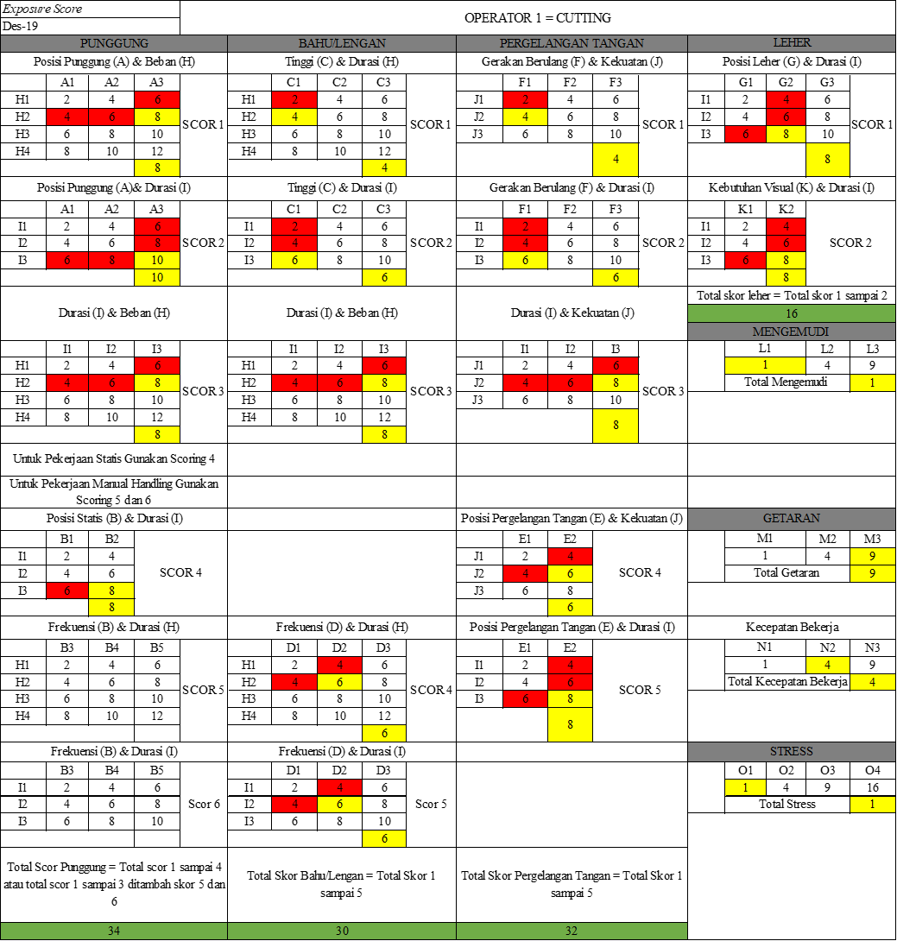

*Table V Exposure Scor Operator Cutting*

1. Perhitungan berdasarkan Tabel *Exposure Scor* Operator 2 *Finishing,* hasil dari perhitungan nilai pada Tabel Exposure Score untuk operator 1 yaitu Finishing. Berdasarkan gambar dibawah nilai Dari tabel perhitungan bisa dilihat pada Table VI diperoleh dengan menjumlahkan skor pada masing-masing bagian yang dinilai. Pada operator cutting bagian Punggung memperoleh skor terbesar yaitu 24, pada skor bahu yaitu 26, skor pergelangan tangan yaitu 30, skor leher yaitu 10, skor pengemudi yaitu 1, skor getaran yaitu 4, skor kecepatan yaitu 1 dan skor stress 1. Sehingga Total *Exposure Score* operator spindel adalah 97

## +

## 

## Table VI Exposure Scor Operator Finishing

Dari hasil perhitungan diatas untuk nilai resiko pada operator *Cutting* sebesar 72,15 % untuk itu perlu adanya tindakan yang lebih lanjut sedangkan hasil perhitungan diatas untuk nilai resiko pada operator *finishing* sebesar 55,11 % untuk itu perlu adanya tindakan yang lebih lanjut.

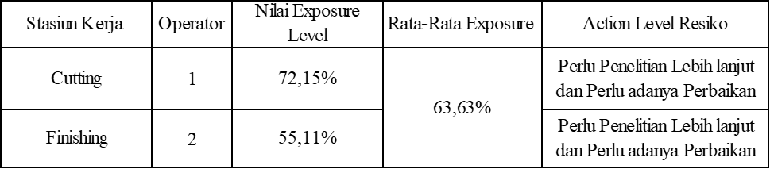

## Table VII Rekapitulasi hasil Exposure Score

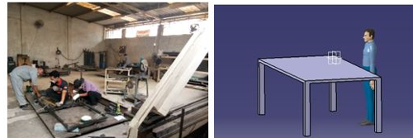Dari hasil pembahasam Rekapitulasi *Exposure Scor* level diatas yang ditunjukan pada gambar VII terdapat hasil persentase sebesar 72,15% pada operator *Cuttin*g, sedangkan 55,11% pada operator Finishing untuk presentase rata-rata dari kedua nya sebesar 63,63%. Hal ini menunjukan perlu diadakan nya penelitian lebih lanjut dan dilakukan suatu perubahan pada stasiun kerja tersebut

Gambar VIII Rancangan Usulan Operator *Cutting*

Perancangan Usulan meja kerja pada operator cutting yang tercantum pada gambar VII didesain sesuai kebutuhan operator dilihat dari postur tubuh operator dengan tujuan ketika operator melakukan proses cutting operator tidak perlu membungkuk dan jongkok hal tersebut dapat menyebabkan resiko cedera. Usulan perbaikan tersebut agar nilai *exposure level* semakin kecil, semakin kecil nilai *exposure level* maka semakin kecil resiko cedera, terlihat rancangan meja operator Cutting dari tampak belakang. Untuk bahan yang digunakan dalam pembuatan meja kerja adalah baja dengan ketebalan 18mm dengan tinggi 100cm panjang 240cm dan lebar 140cm. Ukuran dimensi meja kerja Operator cutting yang digunakan saat ini didapatkan dengan melakukan pengukuran secara langsung.

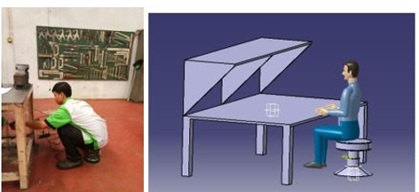

Gambar IX Rancangan Usulan Operator *Finishing*

Rancangan Usulan ke 2 berupa meja dan kusi kerja pada operator cutting yang tercantum pada gambar 4.13 didesain sesuai kebutuhan operator dilihat dari postur tubuh operator dengan tujuan ketika operator melakukan proses finishing operator tidak perlu jongkok hal tersebut dapat menyebabkan resiko cedera. Usulan perbaikan tersebut agar nilai *exposure* level semakin kecil, semakin kecil nilai *exposure level* maka semakin kecil resiko cedera, terlihat rancangan meja operator Finishing dari tampak samping. Untuk bahan yang digunakan dalam pembuatan meja kerja adalah baja dengan ketebalan 10mm dengan tinggi 67cm panjang 100cm dan lebar 50cm, untuk kursi operator diameter 46 dengan panjang kursi 60cm kursi dirancang dapat disesuaikan ukuran nya. Ukuran dimensi meja kerja dan kursi Operator Finishing yang digunakan saat ini didapatkan dengan melakukan pengukuran secara langsung.

**Kesimpulan**

Berdasarkan hasil penelitian yang telah dilakukan, maka diperoleh suatu kesimpulan yaitu:

Berdasarkan hasil Penelitian menggunakan *Metode Plibel dan Quick Exposure Check* diperoleh hasil penyebab resiko yang terjadi pada masing-masing operator yang tidak sesuai dapat mengakibatkan cedera pada bagian Punggung, Bahu, Leher hingga Pergelangan Tangan. Dengan perhitungan menggunakan metode *Metode Plibel dan Quick Exposure Check* menemukan Tingkat presentase yang tinggi pada masing-masing operator sebesar 72,15% pada operator *Cutting*, sedangkan 55,11% pada operator *Finishing*. Presentase rata-rata dari kedua nya sebesar 63,63%. dan perlu ada nya perbaikan berupa rancangan alat penunjang kerja agar operator dapat bekerja dengan baik dan nyaman .

Rancangan yang digunakan untuk operator *Cutting* merupa meja kerja opeartor yang mempunyai ketebalan 18mm dengan tinggi 100cm panjang 240cm dan lebar 140cm sesuai dengan kebutuhan masing-masing operator. Sedangankan untuk Operator *Finishing* merancang meja dan kursi dengan ketebalan 10mm dengan tinggi 67cm panjang 100cm dan lebar 50cm untuk rancangan Meja, untuk rancangan Kursi mempunyai panjang kursi 60cm dengan diameter 46 sesuai dengan kebutuhan operator masing-masing. Semua rancangan yang dirancang berdasarkan ukuran tubuh operator yang dihitung menggunakan Antropometri dengan persentil 50.

**Bibliografi**

Akib, M. (2013). Jackson Charles, dkk. 2013, Hukum Penataan Ruang. *PKKPUU FH UNILA, Bandar Lampung*.

Hasni, M. (2008). *Hukum Penataan Ruang dan Penatagunaan Tanah*. Jakarta: Rajawali Pers.

Hermawan, Y. (2020). Implementasi Kebijakan Penyelenggaraan Reklame Di Kota Tasikmalaya. *Jurnal Syntax Transformation*, *1*(7), 404–411.

Mirsa, R. (2012). Elemen Tata Ruang Kota. *Yogyakarta: Graha Ilmu*.

Purwani et al. (2012). Perubahan penggunaan lahan dan kesesuaiannya terhadap RDTR di wilayah Peri-Urban studi kasus: Kecamatan Mlati. *Jurnal Pembangunan Wilayah Dan Kota*, *8*(4), 330–340.

Rahardjo, M. (2017). *Studi kasus dalam penelitian kualitatif: konsep dan prosedurnya*.

Rosari, R. D. (2019). *PERIZINAN RUMAH TOKO DAN KAITANNYA DENGAN RENCANA TATA RUANG WILAYAH KOTA BANDAR LAMPUNG*.

Rusli, B. (2013). Kebijakan Publik Membangun Pelayanan Publik Yang Responsif. *Bandung: Hakim Publishing*.

Sugiyono, D. (2010). Metode penelitian kuantitatif dan R&D. *Bandung: Alfabeta*.

Sugiyono, M. P. P., & Kuantitatif, P. (20016). Kualitatif, dan R&D, Bandung: Alfabeta. *Cet. VII*.